ROS2 – 1 ติดตั้ง ROS2 Foxy บน Ubuntu 20.04



Robot Operating System(ROS) เป็นระบบที่สร้างขึ้นเพื่อทำให้เกิดความยืดหยุ่นในการเขียนซอฟต์แวร์ควบคุมหุ่นยนต์ ซึ่งใน ROS จะรวบรวมชุดเครื่องมือและชุดคำสั่งต่างๆที่จำเป็นในการพัฒนาหุ่นยนต์เอาไว้ ซึ่งสิ่งต่างๆเหล่านี้จะลดความยุ่งยากในการสร้างในการพัฒนาหุ่นยนต์ที่มีความซับซ้อน และทำให้มีประสิทธิภาพในการพัฒนาหุ่นยนต์หลากหลายรูปแบบ

การพัฒนาหุ่นยนต์ในสมัยก่อนจะเป็นการพัฒนาแบบตัวใครตัวมัน ทำให้ความรู้หรือข้อมูลต่างๆถูกเก็บไว้ที่คนๆเดียวหรือเก็บเป็นความลับอยู่ในองค์กรนั้นๆ ซึ่งการพัฒนารูปแบบนี้ทำให้ยากต่อการพัฒนาหุ่นยนต์เพราะเนื่องจากผู้พัฒนาจำเป็นจะต้องพัฒนาหุ่นยนต์เองในทุกๆส่วนไม่ว่าจะเป็นระบบรับรู้ของหุ่นยนต์ ระบบขับเคลื่อนของหุ่นยนต์ รวมไปถึงกระบวนการทำงานต่างๆที่มีความซับซ้อน ส่งผลให้ ROS ถูกนำมาใช้งานเพื่อให้การพัฒนาหุ่นยนต์ที่มีความซับซ้อนเป็นไปได้อย่างรวดเร็ว ROS ถูกสร้างบนพื้นฐานของการสนับสนุนให้พัฒนาซอฟต์แวร์ของหุ่นยนต์ที่สามารถทำงานร่วมกันได้ ตัวอย่างเช่นห้องปฏิบัติการหนึ่งอาจมีผู้เชี่ยวชาญในการทำแผนที่สภาพแวดล้อมในร่ม และสามารถให้การสนับสนุนการสร้างแผนที่ให้กับองค์กรอื่นๆได้ บางกลุ่มอาจมีผู้เชี่ยวชาญในการใช้แผนที่เพื่อนำทาง บางกลุ่มอาจค้นพบวิธีการมองเห็นด้วยคอมพิวเตอร์ที่ทำงานได้ดีสำหรับการรับรู้วัตถุขนาดเล็กในพื้นที่ที่มีความยุ่งเหยิง ROS ได้รับการออกแบบมาเพื่อการทำงานร่วมกันและต่อยอดซึ่งกันและกันโดยเฉพาะ

**1 : ติดตั้ง Ubuntu 20.04 บน VirtualBox**  
ติดตั้ง Ubuntu 20.04 บน VirtualBox ตามขั้นตอนลิงค์ด้านล่าง

* [ติดตั้ง Ubuntu 20.04 บน Virtual Machine (VirtualBox)](http://www.lungmaker.com/%e0%b8%95%e0%b8%b4%e0%b8%94%e0%b8%95%e0%b8%b1%e0%b9%89%e0%b8%87-ubuntu-20-04-%e0%b8%9a%e0%b8%99-virtual-machine-virtualbox/)

**2 : ติดตั้ง ROS2 Foxy**

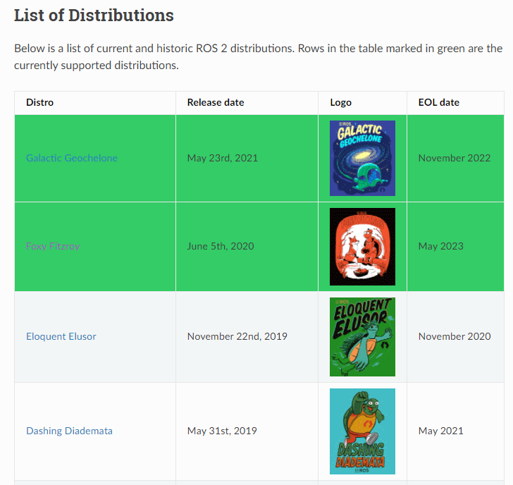

**ROS — Robot Operating System** แปลเป็นภาษาไทยตรงๆ ก็คือ ระบบปฏิบัติการหุ่นยนต์นั่นเอง แต่จริงๆแล้ว มันไม่ใช่ระบบปฏิบัติการไปซะทีเดียว จริงๆแล้วมันเป็นเหมือน Framework ของ Software หุ่นยนต์ (Framework — ระเบียบวิธีการทำงานของโปรแกรมที่ เมื่อทำตามจะช่วยให้โปรแกรมเป็นระเบียบมากขึ้น ทำงานง่ายขึ้น)

ROS2 เป็นเวอร์ชันล่าสุดของ ROS (Robot Operating System) ซึ่งเป็นพื้นฐานสำหรับการสร้างแอปพลิเคชันที่เกี่ยวข้องกับหุ่นยนต์และยังมีไลบรารีและเครื่องมือมากมายสำหรับแอปพลิเคชันดังกล่าว ข้อได้เปรียบหลักของการย้ายจาก ROS ไปยัง ROS2 คือ ROS2 ใช้ DDS สำหรับระบบการสื่อสาร การใช้ DDS ไม่จำเป็นต้องมี master node ใน ROS ซึ่งจะทำให้โปรโตคอลการสื่อสารง่ายขึ้น

เริ่มการติดตั้งโดย เปิด Terminal (เทอร์มินัล)

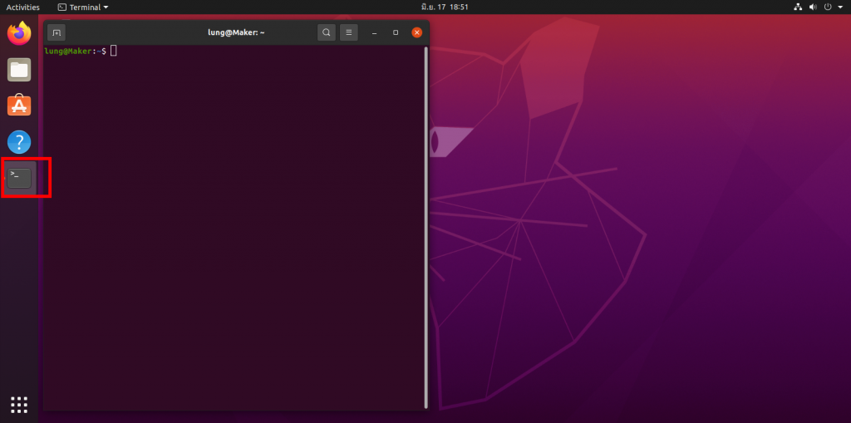

เปิด Firefox Web Browser

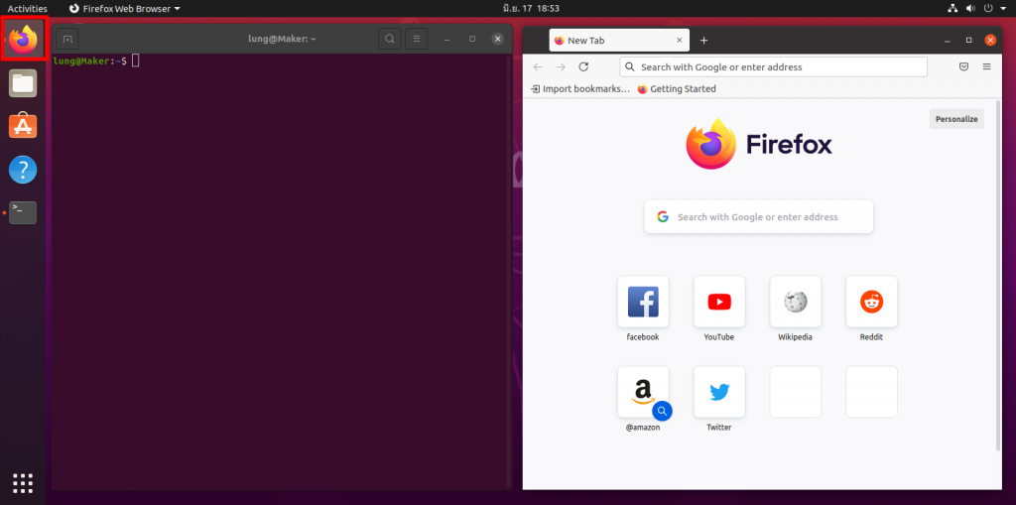

โดย Firefox Web Browser ให้เปิด URL นี้ <https://docs.ros.org/en/foxy/Installation/Ubuntu-Install-Debians.html>

แล้วติดตั้งตามคำแนะนำ โดย ก๊อปปี้ คำสั่ง จากหน้าต่าง Firefox Web Browser ด้านขวา ไปยังหน้าต่าง Terminal ด้านซ้าย ตามลำดับ

2.1

sudo apt update && sudo apt install locales

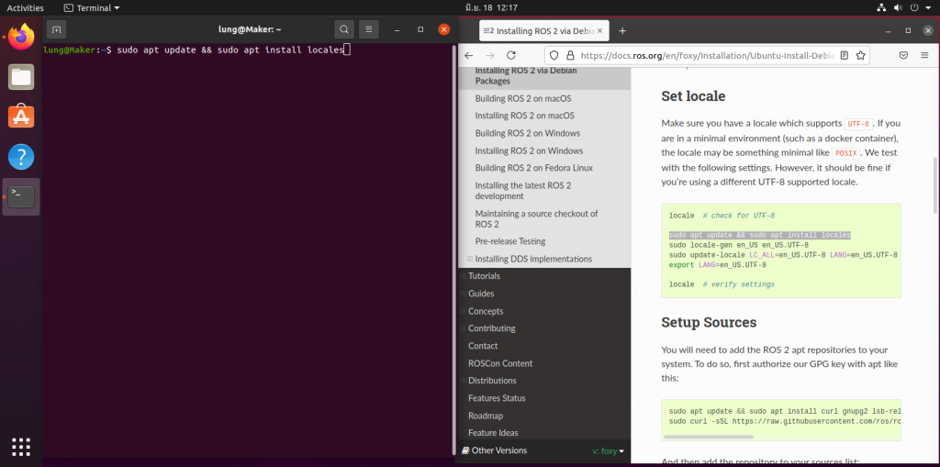

2.2

sudo locale-gen en_US en_US.UTF-8

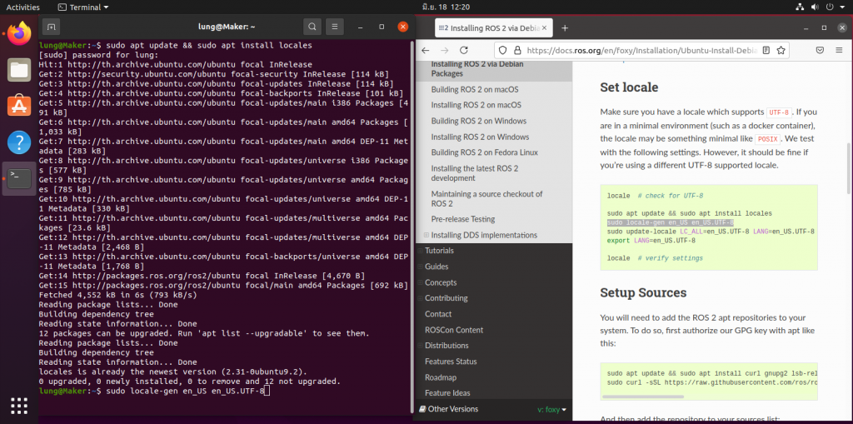

2.3

sudo update-locale LC_ALL=en_US.UTF-8 LANG=en_US.UTF-8

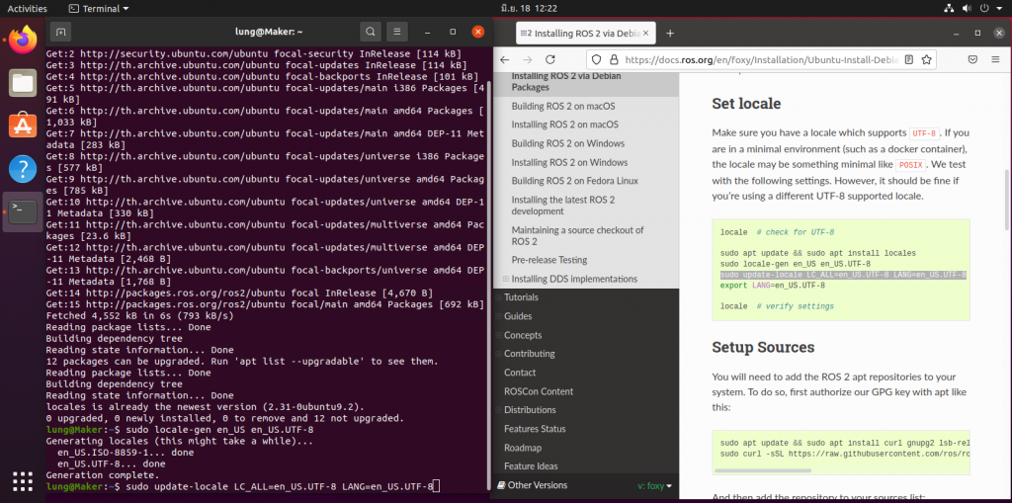

2.4

export LANG=en_US.UTF-8

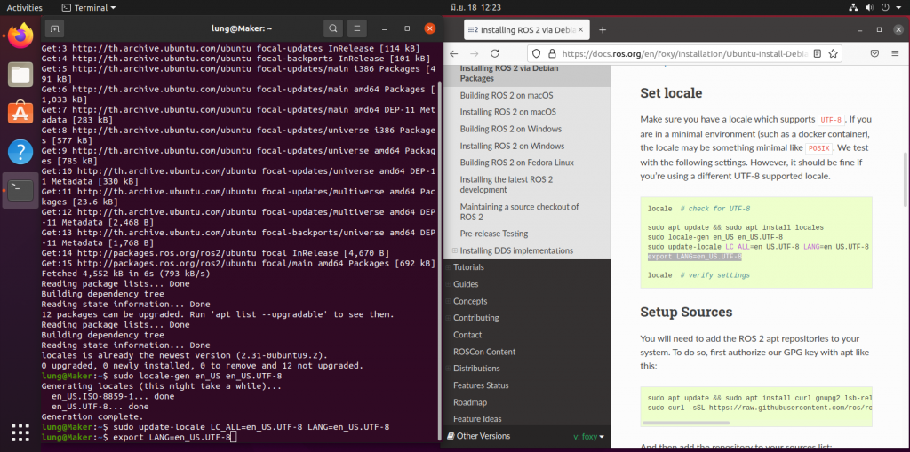

2.5

sudo apt update && sudo apt install curl gnupg2 lsb-release

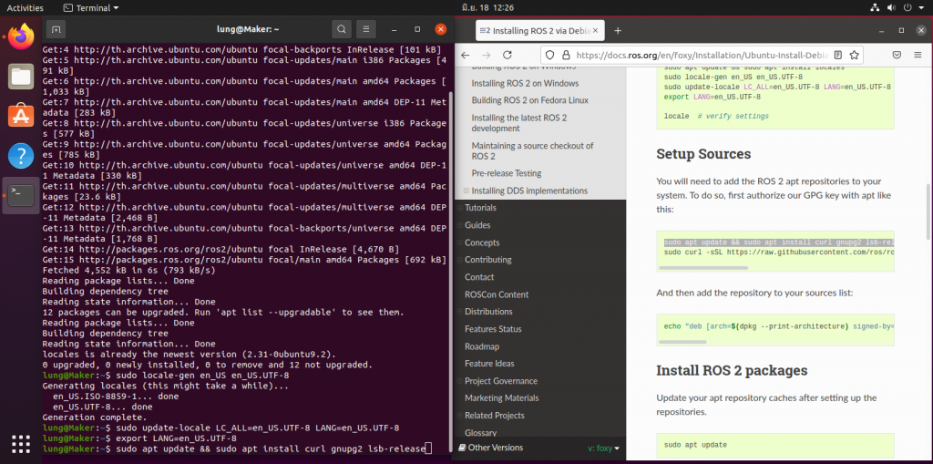  
2.6

sudo curl -sSL https://raw.githubusercontent.com/ros/rosdistro/master/ros.key -o /usr/share/keyrings/ros-archive-keyring.gpg

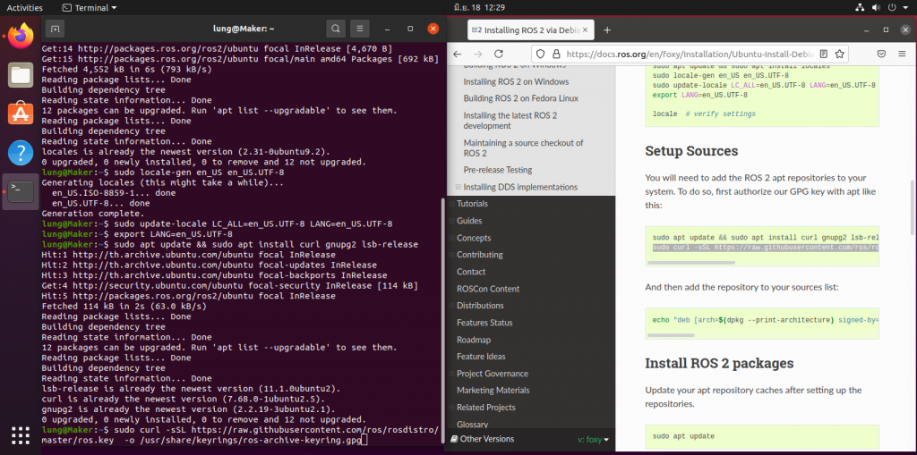

2.7

echo "deb [arch=$(dpkg --print-architecture) signed-by=/usr/share/keyrings/ros-archive-keyring.gpg] http://packages.ros.org/ros2/ubuntu $(lsb_release -cs) main" | sudo tee /etc/apt/sources.list.d/ros2.list > /dev/null

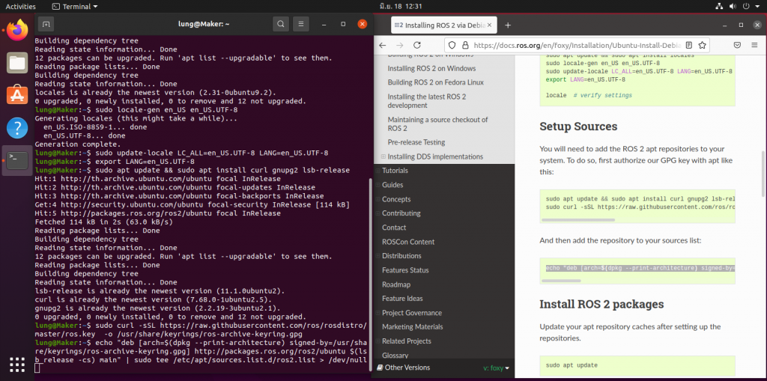

2.8

sudo apt update

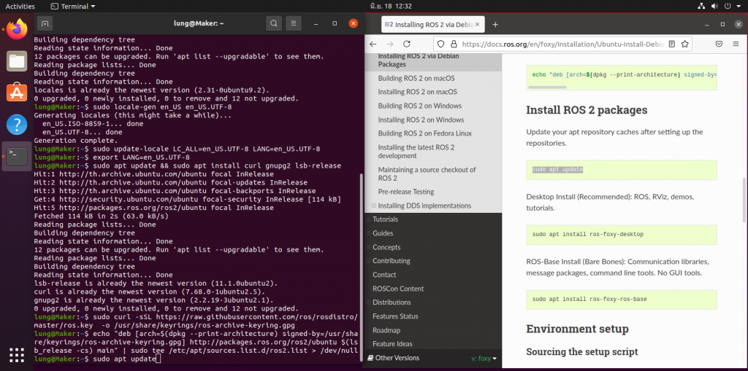

2.9

sudo apt install ros-foxy-desktop

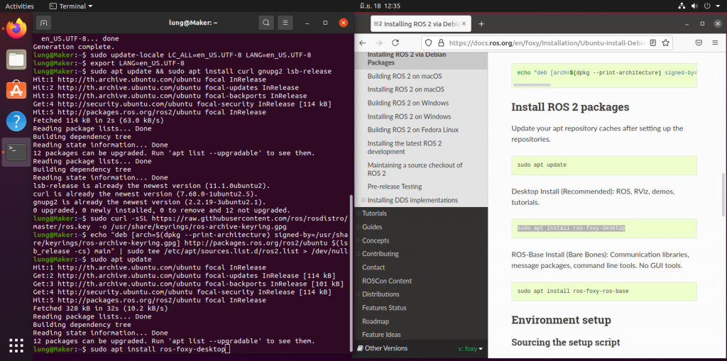

2.10

sudo apt install -y python3-argcomplete

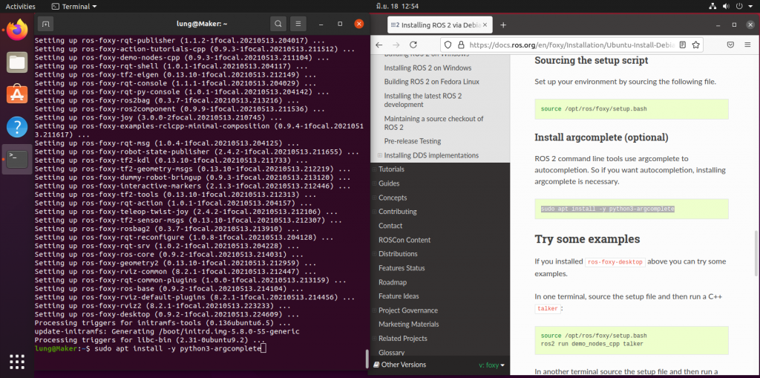

**3 : รีสตาร์ท Ubuntu**  
ไปที่ มุมขวาบน คลิกที่ รูปสวิตซ์ -> Power Off/Log Out

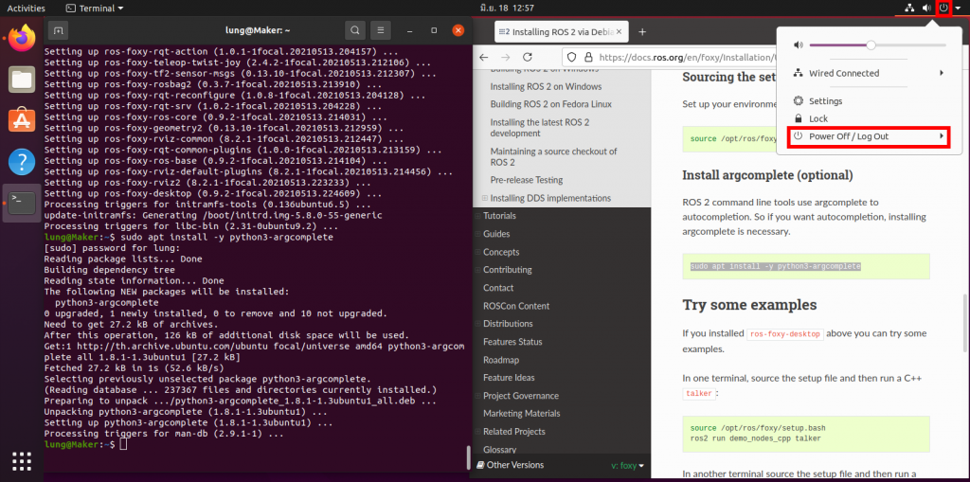

เลือก Power Off…

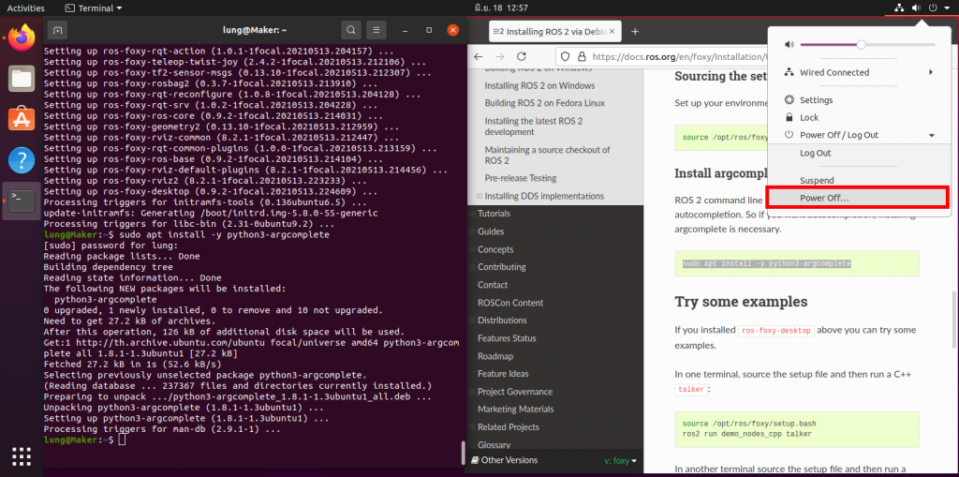

Power Off

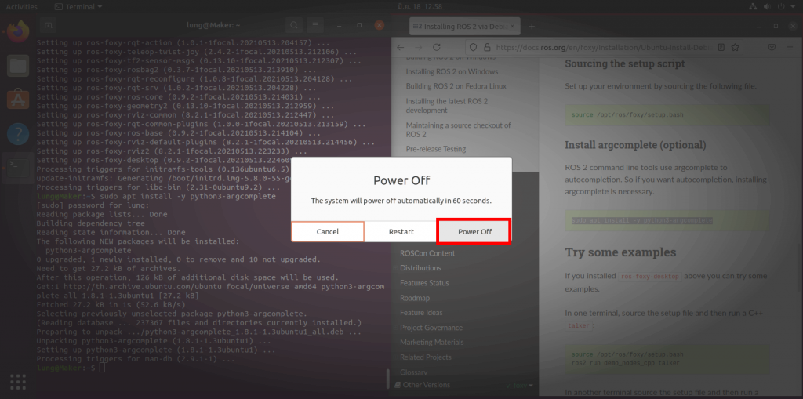

**4 : ตรวจสอบการติดตั้ง ROS2**

เริ่มการทำงานของ Ubuntu ใหม่ โดย คลิก Start

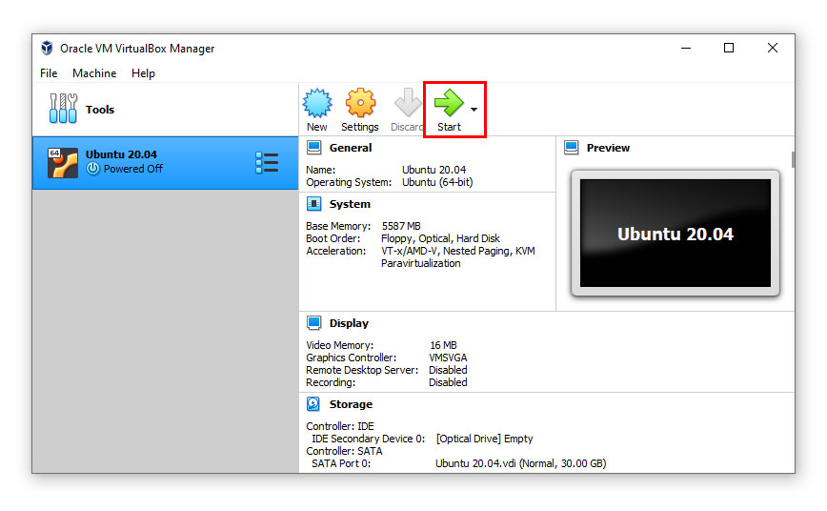  
เปิด Terminal (เทอร์มินัล)



ใช้คำสั่ง

cd /opt/ros/

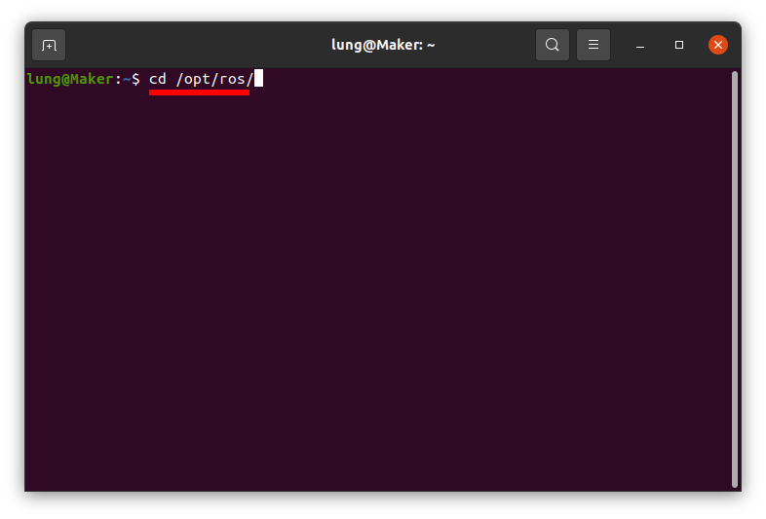

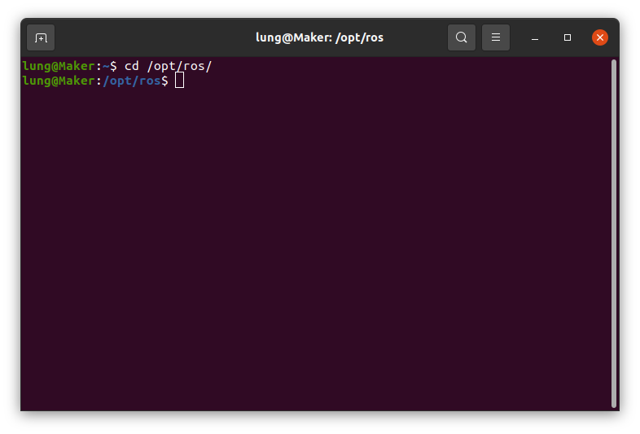

ls

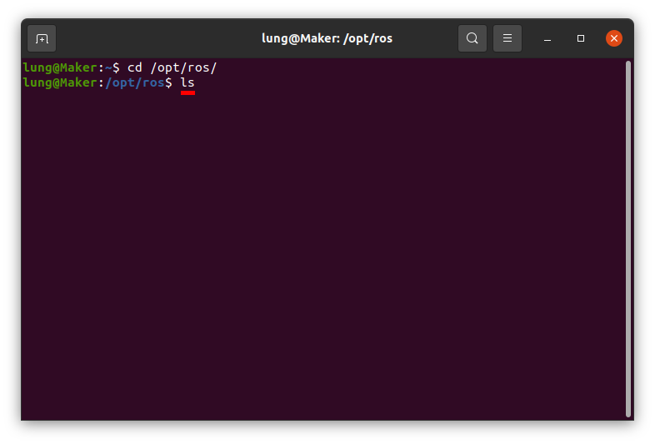

แสดงการติดตั้ง ROS2 รุ่น foxy สําเร็จแล้ว

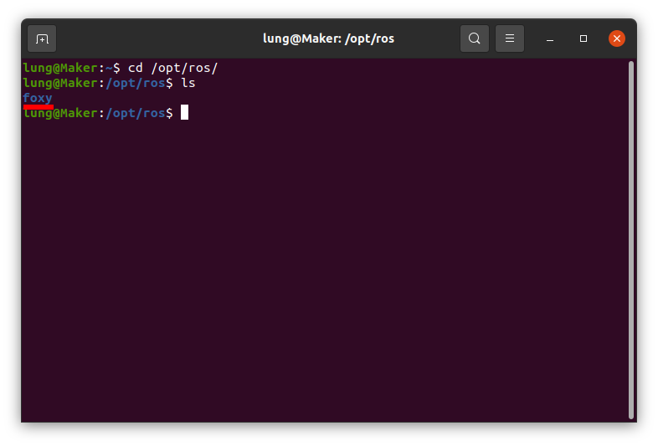

cd foxy

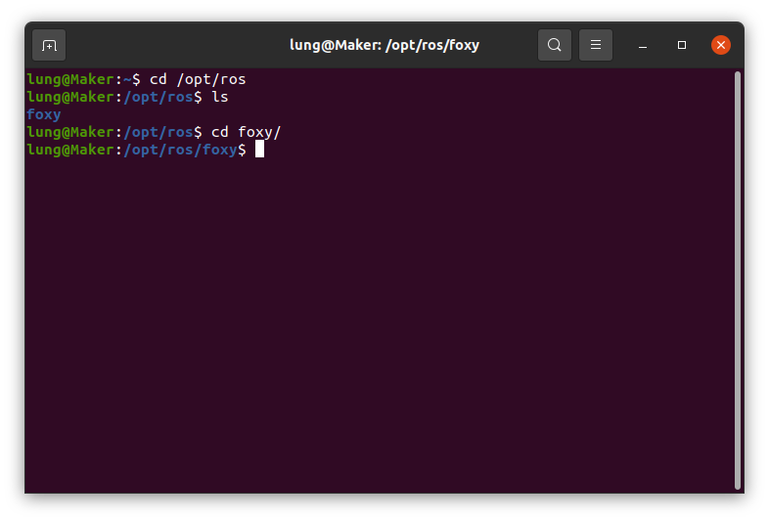

ls

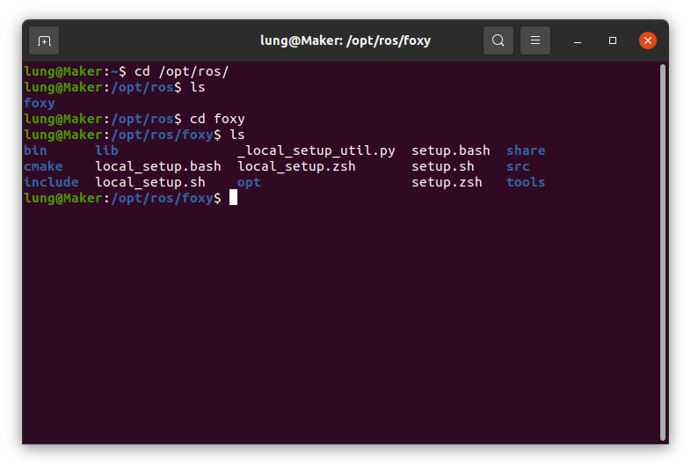

source setup.bash

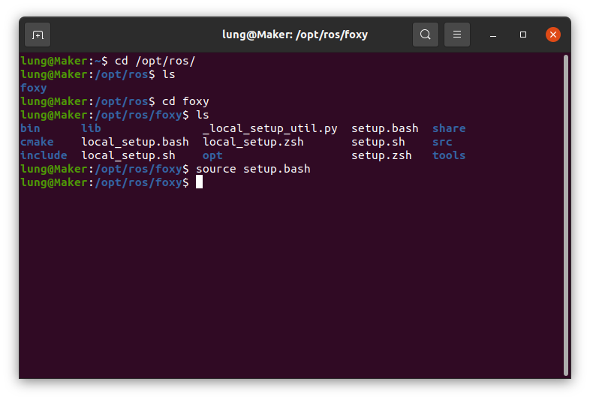

5 : ตั้งค่าสภาพแวดล้อมของ ROS2

เปิด Terminal ใหม่

cd /opt/ros/foxy/

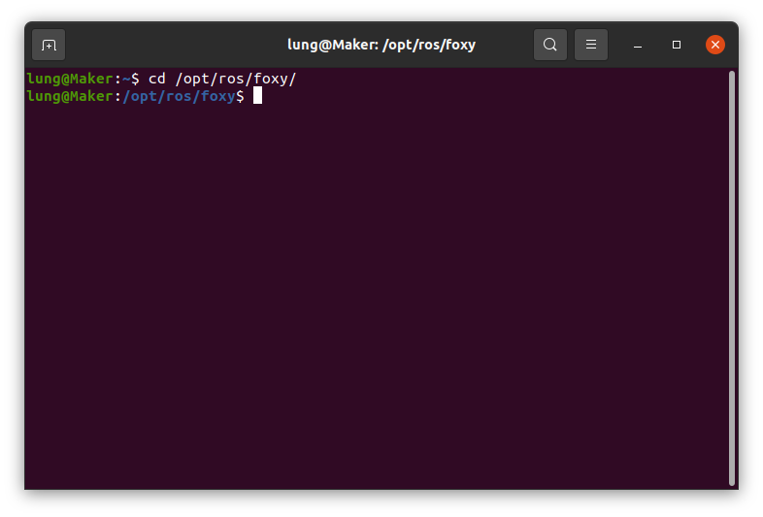

cd

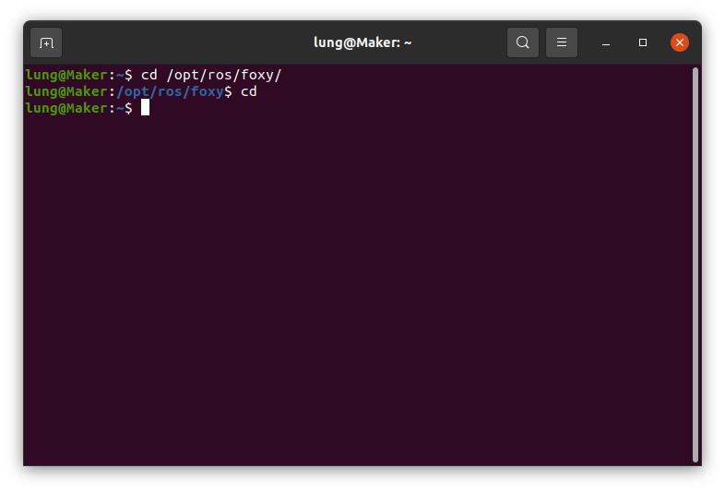

source /opt/ros/foxy/setup.bash

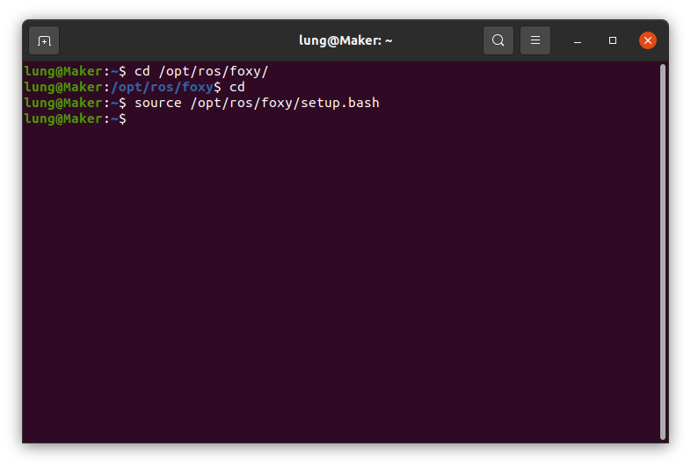

gedit ~/.bashrc

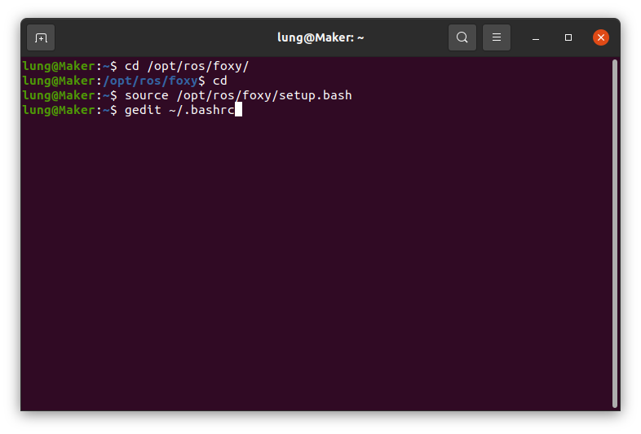

เปิดไฟล์ .bashrc ขึ้นมา

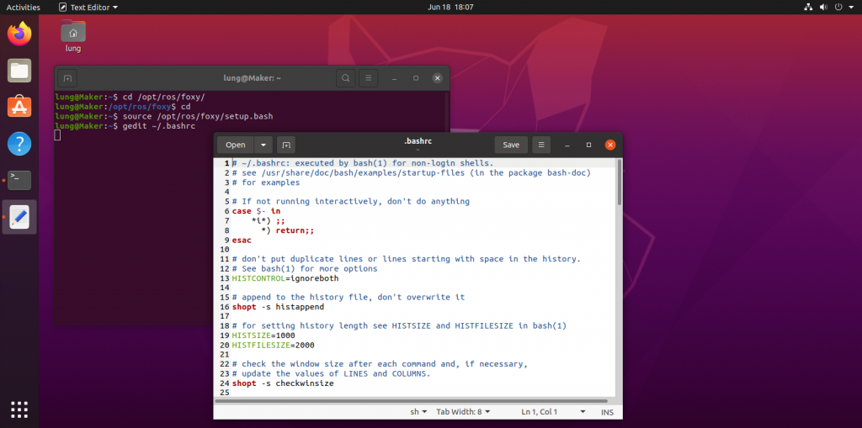

เพื่อความสะดวกในการใช้งาน ROS เราต้องเพิ่ม ROS environment variables ให้ Ubuntu รู้ว่าเราติดตั้ง ROS เอาไว้ตรงไหนของเครื่อง โดย ก๊อปปี้ source /opt/ros/foxy/setup.bash เลื่อนลงล่างสุด แล้วนำไปวางไว้ ที่ไฟล์ .bashrc บรรทัดที่ 119

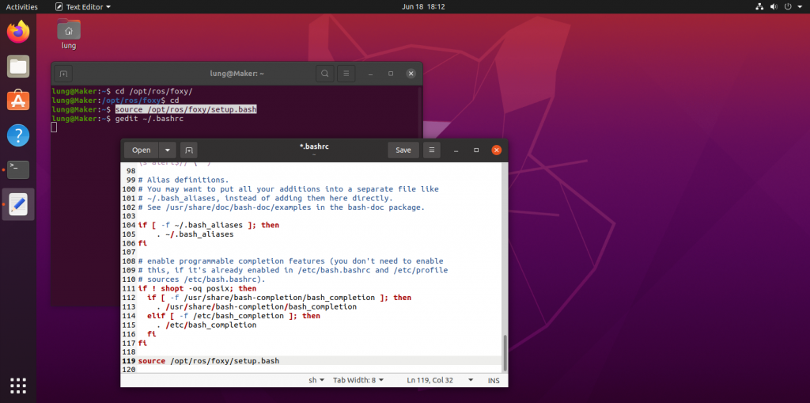

คลิก Save แล้วปิดหน้าต่าง Terminal ลงไป ROS2 ก็พร้อมสำหรับใช้งานในขั้นตอนต่อไป

